Ciao di nuovo.

Ponovno pozdravljeni.

Pri tej uri si na YT poglejte posnetek LE PARTI DEL CORPO DEGLI ANIMALI
S pomočjo posnetka ter slovarja rešite delovni list Il corpo degli animali.

Nato si na YT poglejte pravljico L'elefante e la formica | Storie Per Bambini | Favole Per Bambini | Fiabe Italiane in iz zgodbice izluščite nauk zgodbe.

V YT lahko kar prekopirate označena naslova pesmi ali pa si pomagate s spodnjo spletno povezavo.

https://www.youtube.com/watch?v=Uwv6TolcV3M

https://www.youtube.com/watch?v=WQanxlMyU_A

Na šolski email mi nato pošljite delovni list Il corpo degli animali, če želite, da vam ga pregledam, nauk zgodbe pa lahko zapišete kar v slovenščini.

V primeru kakršnih koli težav me lahko kontaktirate preko šolskega emaila.

Lep pozdrav,

Andrejka Repič

IL CORPO DEGLI ANIMALI
Cosa hanno gli animali?
ŠTIRI TACE | DVE TACI | 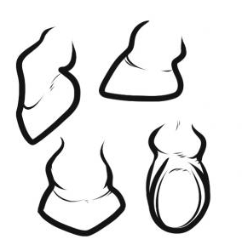  KOPITA | 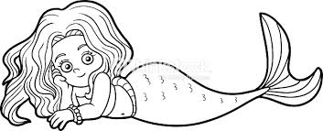  PLAVUTI
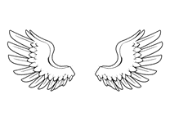  KRILA | 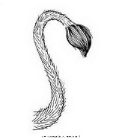  REP | 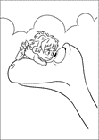  NOS GOBEC | BRKE
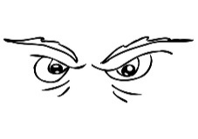  OČI | 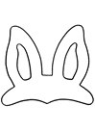  UŠESA | 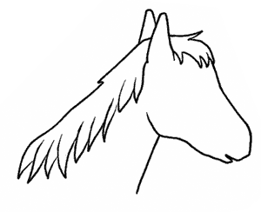  GRIVA | 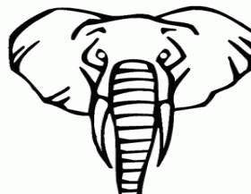  OKLI/ČEKANI
DLAKA | KOŽA | PERJE | LUSKE
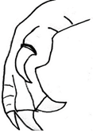  KREMPLI | 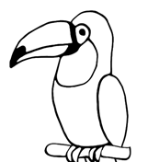  KLJUN | 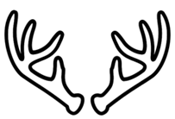  ROGOVI | 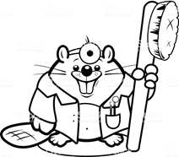  ZOBJE

